الجمهورية الجزائرية الديمقراطية الشعبية
مديرية التربية لولاية الجزائر شرق وزارة التربية الوطنية
متوسطة خليفاتي محمد المستوى :الرابعة متوسط
ماي 2025
الاختبار التجريبي في العلوم الفيزيائية والتكنولوجيا المدة:ساعة ونصف

الوضعية الأولى :
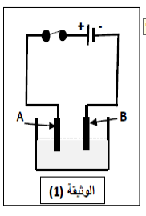
يستعمل غاز الكلور Cl₂ في بعض الصناعات الكيميائية و للحصول عليه تم انجاز عملية التحليل الكهربائي لمحلول شاردي (Fe²⁺ +2Cl⁻) باستعمال وعاء تحليل كهربائي مسرياه من الغرافيت ( الوثيقة 1)
1- سم المحلول الشاردي المستعمل و اكتب صيغته الإحصائية .
2- حدد المسرى الذي سوف ينطلق بجواره غاز الكلور Cl₂ مع التفسير .
3- عبر عن التفاعل الحاصل بمعادلة نصفية عند كل مسرى .
ثم استنتج المعادلة الإجمالية لهذا التحليل .
4- أذكر بعض الاحتياطات الأمنية الواجب اتخاذها عند التعامل مع المواد الكيميائية .

الوضعية الثانية :
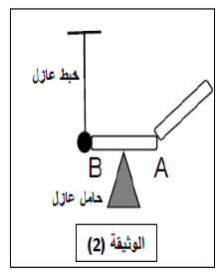
نضع قضيب معدني AB على حامل عازل و نضع نواسا كربائيا أمام الطرف B بحيث تلمس الكرية الطرف B ثم تلمس الطرف A بواسطة قضيب مكهرب من الأيبونيت ( شحنته سالبة) - الوثيقة 2) - فيلاحظ ابتعاد كرية النواس .
1- سم هذه الظاهرة و ما نوعها ؟
2- كيف تنتقل الشحنة من قضيب الايبونيت إلى الكرية ؟ علل .
3- فسر سبب تنافر الكرية مبينا نوع الشحنة التي تحملها الكرية قبل و بعد اللمس .
4- اذا استبدلنا القضيب المعدني بمسطرة بلاستكية ثم نلامسها بالايبونيت المكهرب . ماذا يحدث ؟ علل .

________________________________________________________________ صفحة 1 من 2

الوضعية الإدماجية : (8 نقاط)
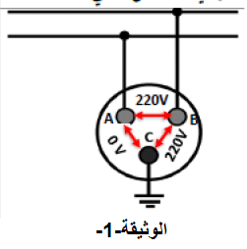
بسبب حدوث خلل على مستوى الشبكة الكهربائية في المنزل استدعى والد أنفال تقني كهربائي ، استعمل التقني جهاز متعدد القياسات للتأكد من سلامة مأخذ التوتر الكهربائي ذي الأطراف A,B,C كما هو مبين في الوثيقة 1
1- أ- حدد نوع المأخذ ، ثم سم المرابط الثلاث A,B,C ؟
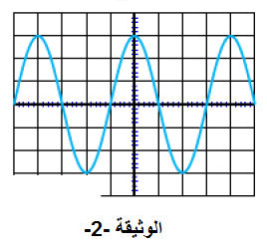
ب - بعد وصل المأخذ بجهاز راسم الاهتزاز المهبطي ظهر على شاشته الشكل الموضح في الوثيقة 2
2- أ- ما نوع التوتر الكهربائي الذي ظهر على الشاشة ؟ علل.
ب- أحسب التوتر الأعظمي Umax و المدور T ثم استنتج f.
حيث : Sv =104v/div Sh=5ms/div

رسم التقني مخططا كهربائيا للشبكة الكهربائية المنزلية كما هو مبين في الوثيقة 3 قصد إصلاحها .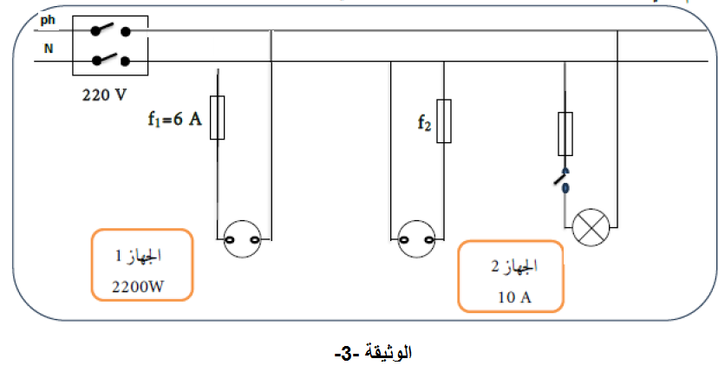
3- أ- أمكل الجدول التالي:
المشكل | السبب | الحل
عدم اشتعال الجهاز
( تلف المنصهرة)
عدم اشتعال الجهاز 2

ب- أعد رسم المخطط الكهربائي مبينا عليه التعديلات والإضافات المناسبة
بالتوفيق

